Pielikums Nr. 1
Madonas novada pašvaldības domes
24.01.2023. lēmumam Nr. 50
(protokols Nr. 2, 44. p.)

Izdoti saskaņā ar Zemes ierīcības likumu un
2016. gada 2. augusta Ministru kabineta noteikumu
Nr.505 “Zemes ierīcības projekta izstrādes noteikumi”13.punktu

Nosacījumi zemes ierīcības projekta izstrādei nekustamā īpašuma “Pļavas Kaņepēni”, Vestienas pagasts, Madonas novads, kadastra numurs 7096 001 0130, zemes vienības ar kadastra apzīmējumu 7096 001 0096 sadalīšanai

- Projekta robežas.
Izstrādājamā zemes ierīcības projekta robežas atbilst nekustamā īpašuma “Pļavas Kaņepēni”, Vestienas pagasts, Madonas novads, kadastra numurs 7096 001 0130, zemes vienības ar kadastra apzīmējumu 7096 001 0096 robežām.

- Teritorijas esošā situācija un plānotā (atļautā) izmantošana.
  - Esošais nekustamā īpašuma lietošana mērķis (NĪLM)-
“Pļavas Kaņepēni”, Vestienas pagasts, Madonas novads, zemes vienībā ar kadastra apzīmējumu 7096 001 0096 – zeme, uz kuras galvenā saimnieciskā darbība ir lauksaimniecība (NĪLM kods 0101).
  - Atbilstoši Valsts zemes dienesta datiem uz zemes vienības atrodas:
    - Būve ar kadastra apzīmējumu 7096 01 0107 001;
    - Ekspluatācijas aizsargjoslas teritorija gar elektrisko tīklu kabeļu līniju;
    - Ekspluatācijas aizsargjoslas teritorija gar valsts vietējiem un pašvaldību autoceļiem lauku apvidos;
    - Ekspluatācijas aizsargjoslas teritorija gar valsts reģionālajiem autoceļiem lauku apvidos;
    - Aizsargājamo ainavu apvidus teritorija, ja tā nav iedalīta funkcionālajās zonās;
    - Sanitārās aizsargjoslas teritorija ap kapsētu;
    - Ceļa servitūta teritorija.
  - Atbilstoši Madonas novada teritorijas plānojumam nekustamā īpašuma “Pļavas Kaņepēni”, Vestienas pagasts, Madonas novads, zemes vienības, ar kadastra apzīmējumu 7096 001 0096:
    - Funkcionālais zonējums atbilstoši plānotai (atļautai) izmantošanai – lauku zemes (L1).
    - noteikti apgrūtinājumi:
      - Ekspluatācijas aizsargjoslas teritorija gar valsts vietējiem un pašvaldību autoceļiem lauku apvidos;
      - Ekspluatācijas aizsargjoslas teritorija gar valsts reģionālajiem autoceļiem lauku apvidos;
      - Aizsargājamo ainavu apvidus teritorija, ja tā nav iedalīta funkcionālajās zonās;
      - Sanitārās aizsargjoslas teritorija ap kapsētu;
      - Aizsargājama koka (dižkoka) teritorija.
  - Noteikts aizliegums bez Akciju sabiedrības "Latvijas valsts meži", reģistrācijas numurs 40003466281, rakstiskas piekrišanas nekustamu īpašumu atsavināt, sadalīt un apgrūtināt ar lietu tiesībām.
- Projekta mērķis.
  - Zemes ierīcības projekts izstrādājams nekustamā īpašuma “Pļavas Kaņepēni”, Vestienas pagasts, Madonas novads, kadastra numurs 7096 001 0130, zemes vienības ar kadastra apzīmējumu 7096 001 0096 sadalīšanai. Atdalāmās zemes gabala robežas nosakāmas saskaņā ar pievienoto zemes vienības sadalījuma skici. (1.attēls)
  - Nodrošināt piekļūšanu jaunveidojamām zemes vienībām līdz pašvaldības vai valsts autoceļam.
  - Precizēt apgrūtinājumus saskaņā ar Teritorijas plānojumu, robežu plānu un esošajiem apgrūtinājumiem projektējamā teritorijā.
  - Jaunveidotajai zemes vienībai aptuveni 0.31 ha platībā piešķirt jaunu nekustamā īpašuma nosaukumu “Kaņepēnu ceļš” noteikt nekustamā īpašuma lietošanas mērķi – zeme dzelzceļa infrastruktūras zemes nodalījuma joslā un ceļu zemes nodalījuma joslā (NĪLM kods 1101);
  - Jaunveidoto zemes vienību aptuveni 2.42 ha platībā saglabāt esošā nekustamā īpašuma ar nosaukumu “Pļavas Kaņepēni” sastāvā un noteikt nekustamā īpašuma lietošanas mērķi – zeme, uz kuras galvenā saimnieciskā darbība ir lauksaimniecība (NĪLM kods 0101);
  - Jaunveidotajo zemes vienību aptuveni 10.67 ha platībā saglabāt esošā nekustamā īpašuma ar nosaukumu “Pļavas Kaņepēni” sastāvā un noteikt nekustamā īpašuma lietošanas mērķi – zeme, uz kuras galvenā saimnieciskā darbība ir lauksaimniecība (NĪLM kods 0101).

- Projekta īstenošanas secība.
  - nav nepieciešama.

- Projekta sastāvs un prasības projekta noformēšanai.
  - Projekta sastāvs atbilstoši Ministru kabineta 2016.gada 2. augusta noteikumiem Nr. 505 „Zemes ierīcības projekta izstrādes noteikumi”:
    - Paskaidrojuma raksts;
    - Grafiskā daļa - projekta risinājums kopplānā digitālā veidā uz robežu plāna, ietverot ceļa servitūta izveides teritoriju piekļūšanas nodrošināšanai līdz pašvaldības autoceļam, Latvijas ģeodēziskajā koordinātu sistēmā LKS-92 ar iekļautu nekustamā īpašuma valsts kadastra reģistra informāciju ar mēroga noteiktību M 1:10 000 vai 1:500 vai 1:1000 vai 1:2500;
    - Projekta izstrādes dokumentācija.

- Projekta izstrādes nosacījumi
  - Zemes ierīcības projektu izstrādā zemes ierīcībā sertificēta persona.
  - Zemes ierīcības projekts jāizstrādā saskaņā ar:
    - Zemes ierīcības likumu;
    - Aizsargjoslu likumu;
    - 2016. gada 2. augusta Ministru kabineta noteikumiem Nr. 505 „Zemes ierīcības projekta izstrādes noteikumi”;
    - 2006. gada 20. jūnija Ministru kabineta noteikumiem Nr. 496 „Nekustamā īpašuma lietošanas mērķu klasifikācija un nekustamā īpašuma lietošanas mērķu noteikšanas un maiņas kārtība”;
    - 2010. gada 28. septembra Ministru kabineta noteikumiem Nr. 916 „Dokumentu izstrādāšanas un noformēšanas kārtība”;
    - Madonas novada teritorijas plānojumu, Teritorijas izmantošanas un apbūves noteikumiem.
  - Valsts un pašvaldību institūciju un inženierkomunikāciju izsniegtie nosacījumi zemes ierīcības projekta izstrādei:
    - inženierkomunikāciju turētāji, kuru komunikācijas atrodas projekta teritorijā;
    - VSIA “Latvijas Valsts ceļi”;
    - Dabas aizsardzības pārvalde;
    - Zemkopības ministrijas nekustamie īpašumi.
  - Zemes ierīcības projekta grafiskā daļa saskaņojama ar:
    - zemes ierīcības projekta izstrādes ierosinātāju;
    - institūcijām, kuras izsniegušas nosacījumus zemes ierīcības projekta izstrādei;
    - zemes ierīcības projekta teritorijā esošo inženierkomunikāciju turētājiem;
    - personām, kuru intereses skar projekta risinājumi;
    - Madonas novada pašvaldības nekustamā īpašuma pārvaldības un teritoriālās plānošanas nodaļas zemes ierīcības inženieri, Saieta laukumā 1, Madonā, Madonas novadā.
  - Papildus normatīvajos aktos noteiktajam:
    - Grafiskajā daļā norāda esošos un plānoto zemes vienību nekustamā īpašuma lietošanas mērķus, tiem piekrītošās platības un adresācijas priekšlikumu;
    - Paskaidrojuma rakstā norāda atkāpes no normām, ja tādas ir, un to pamatojumu.
  - Projekta lietu izstrādātājs iesniedz apstiprināšanai Madonas novada pašvaldībā.

1.attēls
Zemes vienības ar kadastra apzīmējumu 7096 001 0096 sadalīšanas shēma*

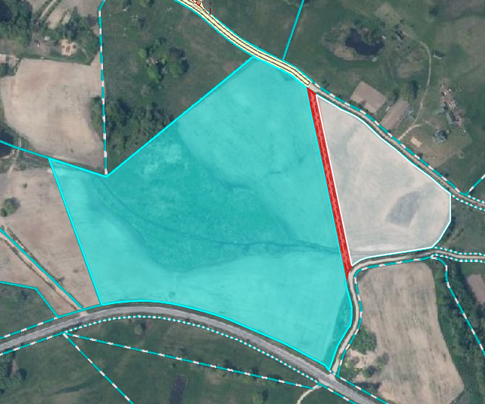
Nr.3
10.67 ha
Nr.2
2.42 ha
Nr.1
0.31 ha

1,5 ha
Datu avots https://www.lvmgeo.lv/kartes (Dati no VZD, LGIA, SIA “Karšu izdevniecība Jāņa Sēta) 2022. gada informācija

*Shēmā norādītās platības precizējamas zemes ierīcības projekta izstrādes gaitā.

Projektētās zemes vienības

Esošā zemes vienības robeža

